

Semana 2

Desarrollo de Aplicaciones Móviles (DSY2204)

Formato de respuesta
Nombre estudiante: | Maximiliano Aros
Asignatura: Desarrollo de Aplicaciones Móviles | Carrera: Ingeniería en Desarrollo de Software
Profesor: | Fecha: 24/08/2026

Descripción de la actividad
En esta segunda semana, se realizará la actividad sumativa 1, de manera individual, que se llama: “Iniciando la creación de una aplicación móvil con Android Studio”, deberán comenzar a crear una app a través del framework Android Studio, incorporando los componentes UI y la navegación entre las views, con una entrega de encargo de la documentación del desarrollo y código del proyecto comprimido en un ZIP.

Instrucciones específicas
A continuación, se detallan las instrucciones y requisitos de la actividad sumativa 1, deberás leer cada uno de ellos y apuntar al cumplimiento.
Características del producto:
- Realizar una aplicación móvil de accesibilidad para personas con discapacidad sensorial auditiva, desarrollada con los lenguajes de programación Android.
- La aplicación móvil deberá ser diseñada con componentes UI específicamente para personas con discapacidad sensorial auditiva, facilitando a los usuarios su comunicación (escribir y hablar) en su entorno cotidiano, mejorando su calidad de vida al transformar sus dispositivos móviles en una herramienta que los integra al mundo real y digital.

Requerimientos generales:
Para el desarrollo de la entrega solicitada considerar los siguientes aspectos:
- Diseño de interfaz intuitiva y centrada en la experiencia del usuario. Para ello considera el desarrollo de las views Login, Registro de usuario y Recuperar contraseña, las cuales deberán integrar los componentes UI de Material Design y Jetpack Compose (input, botones, tablas, grillas, vínculos, textos, combo box, check list y radio buttons). Además, deberá contemplar un array que almacene los datos, desde la view de Registro, de 5 usuarios con sus respectivas contraseñas de acceso.
Requerimientos técnicos
- Desarrollar la aplicación con el Framework Android Studio.
- Generar y compartir el repositorio Git del proyecto.
- Integrar los componentes UI de Material Design y Jetpack Compose.

Entrega de encargo con documentación
Esta actividad tendrá dos partes y se entregará todo en un solo ZIP.
En la primera parte, una vez desarrollado el proyecto desde Android Studio, se deberá comprimir la carpeta del código del proyecto completo en formato .zip desde Git y adjuntarlo en espacio indicado en el AVA.
En la segunda parte, se deberá documentar todo el proceso de desarrollo del proyecto describiendo el alcance, los mockups, el rendimiento de las views diseñadas, restricciones e identificar 5 riesgos técnicos del proyecto, según el avance solicitado, en este mismo documento de formato de respuesta, a continuación de estas instrucciones y subirlo en el ZIP que entregarás con el desarrollo del Proyecto y este documento del formato de respuesta debe subirse en formato PDF.
  - Entregar el producto totalmente finalizado, según el avance solicitado en esta entrega.
  - No se aceptarán entregas fuera de plazo ni por otro medio que no sea AVA.
  - Todos los productos desarrollados con IA serán evaluados con nota mínima.

Restricciones en esta entrega
La aplicación móvil debe ser adaptativa a múltiples dispositivos Android que cuenten con una conexión activa a internet.
Formato del texto:
- Fuente: Arial.
- Tamaño de fuente: 12 puntos.
- Interlineado: 1,5 líneas.
- Alineación del texto: a la izquierda.
Iniciar documentación desde la siguiente página.

Datos del documento
Histórico de revisiones
Versión | Fecha | Descripción/cambio | Autor
1.0 | 24/08/2026 | Planificación inicial | Maximiliano Aros

Información del proyecto
Organización | [Por definir]
Sección | [Por definir]
Proyecto (nombre) | ConectaSeñas
Fecha de inicio | [Por definir]
Fecha de término | [Por definir]
Patrocinador principal | Academic project
Docente

Alcance del proyecto.
Problema, solución propuesta y contexto del proyecto.
Problema: Las personas con discapacidad sensorial auditiva pueden enfrentar barreras para acceder a flujos digitales de comunicación cuando la información, las acciones y la retroalimentación no son visualmente claras.
Solución propuesta: Planificar ConectaSeñas, una aplicación Android orientada específicamente a personas con discapacidad sensorial auditiva, con tres vistas de acceso presentadas como mockups accesibles y coherentes.
Contexto: Proyecto académico de planificación para la asignatura Desarrollo de Aplicaciones Móviles. Esta etapa define la gestión, el alcance y los artefactos; no acredita una implementación funcional.
Incluye: definición de requisitos de las vistas Login, Registro y Recuperación de contraseña; criterios de accesibilidad visual; mockups; planificación de navegación; EDT, diccionario EDT, riesgos, artefactos y condiciones de aceptación.
Excluye: implementación funcional, capturas de una aplicación operativa, pruebas ejecutadas, repositorio remoto, backend, persistencia, autenticación real, comunicación en tiempo real, reconocimiento de voz, traducción automática de señas y soporte para otras discapacidades.

Funciones esperadas del software a desarrollar.
IMPORTANTE — SOLO MOCKUPS: Las siguientes funciones se describen como diseño esperado y no como funcionalidades implementadas.
Login: mockup con campos de correo electrónico y contraseña, botón de ingreso, vínculo de recuperación y mensajes visuales de validación.
Registro: mockup con captura de datos básicos, contraseña y confirmación, controles de selección y aceptación de condiciones. El diseño considera un array local con un máximo de cinco credenciales de usuario; no utilizará credenciales reales.
Recuperación de contraseña: mockup con un campo de correo y confirmación visual de la solicitud simulada, sin envío real de mensajes.
Navegación: flujo planificado y predecible entre Login, Registro y Recuperación de contraseña mediante botones y vínculos claramente rotulados; no se compromete una cuarta pantalla funcional.
Interfaz legible y controles esperados: jerarquía visual, textos claros, contraste suficiente y zonas táctiles reconocibles. Se planifica el uso de controles de Material Design y Jetpack Compose: campos de entrada, botones, textos, vínculos, listas o tablas, grillas, menú desplegable (combo box), casillas de verificación y botones de opción.

Rendimiento esperado del software a desarrollar.
Login (mockup): deberá priorizar la lectura rápida de campos y acciones. Ante campos vacíos o formato inválido, el diseño mostrará retroalimentación visual comprensible junto al campo correspondiente. El acceso a Registro y Recuperación será visible y predecible.
Registro (mockup): deberá ordenar los campos de forma secuencial, validar visualmente datos obligatorios, coincidencia de contraseña y el límite planificado de cinco credenciales locales. La jerarquía visual deberá distinguir campos, selecciones y acción principal sin depender de alertas sonoras.
Recuperación de contraseña (mockup): deberá solicitar solo la información necesaria, indicar de forma visual el resultado esperado de la solicitud simulada y permitir un retorno claro a Login. La navegación deberá conservar el contexto y evitar pasos inesperados.

Restricciones del proyecto.
Tecnología: la planificación considera Android Studio, Kotlin, Jetpack Compose y Material Design.
Datos: en esta primera etapa se considerará un array local/en memoria con un máximo de cinco usuarios y sus contraseñas simuladas; no se usarán credenciales reales.
Alcance técnico: no se contempla backend, base de datos, persistencia ni integración con servicios externos en esta primera etapa.
Adaptabilidad: los mockups deberán considerar adaptación a distintos tamaños y orientaciones de dispositivos Android, manteniendo legibilidad y controles utilizables.
Alcance académico y plazo: el trabajo se limita a la planificación y documentación solicitadas para la actividad académica; las fechas de inicio y término permanecen por definir.

Estructura de desglose de trabajo.
Definición de Diagrama y diccionario EDT. Adjuntar diagrama y diccionario.
EDT planificada: el desglose del trabajo se organiza en seis fases: iniciación y requisitos; diseño de accesibilidad y UX; mockups; planificación de navegación; planificación de pruebas; documentación y entrega. El diagrama se presenta en el Anexo 1 y el diccionario completo en el Anexo 2.

Resumen de riesgos
Listado de riesgos relacionado al desarrollo de S.W. Indicar riesgo, etapa o fase en que se presenta, la probabilidad de que ocurra, magnitud o impacto de este riesgo por etapa en el proceso.
Probabilidad: alta, media, baja.
Impacto: alto, significativo, moderado, inferior y bajo.
Riesgo | Fase | Probabilidad | Impacto | Acción de mitigación
Desajuste de accesibilidad visual | Diseño de accesibilidad y UX | Media | Alto | Revisar contraste, jerarquía, textos y retroalimentación visual con una lista de verificación de accesibilidad.
Retroalimentación de validación insuficiente | Mockups | Media | Significativo | Definir mensajes visuales específicos junto a cada campo y validar su comprensión en la revisión del diseño.
Navegación inconsistente | Planificación de navegación | Media | Significativo | Documentar el mapa de navegación y revisar que cada acción tenga destino y retorno predecibles.
Pérdida de datos en memoria o límite de capacidad | Requisitos | Alta | Moderado | Declarar el uso temporal de datos en memoria, limitar el array a cinco credenciales simuladas y comunicar que no existe persistencia.
Variabilidad de dispositivos y disposición | Diseño de accesibilidad y UX | Media | Significativo | Planificar diseños adaptables y revisar los mockups en tamaños y orientaciones representativas.

Definición de artefactos.
Listar y describir los artefactos o entregables que serán administrados y entregados durante el desarrollo del proyecto.
Artefacto | Descripción
Project brief | Resume el propósito académico, población objetivo, alcance y restricciones de ConectaSeñas.
Requisitos y alcance | Define problema, solución propuesta, límites incluidos y excluidos, y las tres vistas requeridas.
Mockups | Representan de forma no funcional Login, Registro y Recuperación de contraseña con criterios de accesibilidad visual.
Mapa de navegación | Describe las rutas planificadas entre las tres vistas y los retornos previsibles.
EDT/WBS | Organiza el trabajo planificado por fases y paquetes de trabajo.
Diccionario EDT/WBS | Detalla objetivo, entregable y criterio de término de cada paquete de trabajo.
Registro de riesgos | Consolida los cinco riesgos técnicos, su fase, probabilidad, impacto y mitigación.
Lista de verificación de aceptación | Permite confirmar la completitud y coherencia documental antes de la entrega.

Condiciones de aceptación para cierre del proyecto
Condiciones que se deben cumplir para dar termino al proyecto y margen de tolerancia de aceptación de defectos.
Condiciones de aceptación para cierre de planificación:
• Todas las secciones solicitadas están completas, son coherentes y se refieren a un proyecto futuro o planificado.
• Los mockups documentados cubren Login, Registro y Recuperación de contraseña, con controles y flujos requeridos.
• La EDT, el diccionario EDT, el registro de cinco riesgos y la tabla de artefactos están completos.
• No existen contradicciones entre alcance, restricciones, riesgos, navegación y condiciones de aceptación.
Tolerancia de defectos: se aceptarán solo defectos menores de documentación que no alteren el alcance, los requisitos, las fechas declaradas ni la coherencia del plan. Esta tolerancia no se refiere a errores o defectos de una aplicación, pues no se declara una implementación funcional en esta etapa.

Anexos
Anexo 1: Diagrama EDT
EDT/WBS — ConectaSeñas (planificación)
1. Iniciación y requisitos
1.1 Definir propósito, población objetivo y alcance
1.2 Levantar requisitos de las tres vistas y restricciones
2. Diseño de accesibilidad y UX
2.1 Definir jerarquía visual, legibilidad y retroalimentación visual
2.2 Establecer criterios de adaptabilidad de diseño
3. Mockups
3.1 Mockup de Login
3.2 Mockup de Registro
3.3 Mockup de Recuperación de contraseña
4. Planificación de navegación
4.1 Elaborar mapa de rutas y retornos entre las tres vistas
5. Planificación de pruebas
5.1 Definir lista de verificación de validación, navegación y accesibilidad
6. Documentación y entrega
6.1 Consolidar EDT, diccionario, riesgos y artefactos
6.2 Revisar coherencia y condiciones de aceptación

Anexo 2. Diccionario EDT
Código | Paquete de trabajo | Descripción y entregable | Criterio de término
1.1 | Propósito y alcance | Definir población objetivo, problema, solución y límites del proyecto. | Alcance documentado sin afirmaciones de implementación.
1.2 | Requisitos y restricciones | Registrar requisitos de las tres vistas, tecnologías y límites de datos. | Requisitos y restricciones completos y coherentes.
2.1 | Criterios de accesibilidad | Establecer legibilidad, jerarquía, contraste y retroalimentación visual esperada. | Criterios incorporados en el plan de UX.
2.2 | Adaptabilidad | Definir consideraciones de tamaño y orientación de dispositivos. | Criterios de adaptabilidad documentados.
3.1 | Mockup Login | Planificar campos, acciones, enlaces y mensajes visuales del acceso. | Flujo y validaciones esperadas descritos.
3.2 | Mockup Registro | Planificar captura de datos, controles de selección y máximo de cinco credenciales locales. | Límite y validaciones visuales descritos.
3.3 | Mockup Recuperación | Planificar solicitud simulada y retorno a Login. | Acción simulada y navegación documentadas.
4.1 | Mapa de navegación | Describir rutas y retornos previsibles entre las tres vistas. | No se requiere cuarta vista funcional.
5.1 | Plan de pruebas | Definir comprobaciones futuras de validación, jerarquía, feedback y navegación. | Lista de verificación preparada; no se declaran pruebas ejecutadas.
6.1 | Consolidación documental | Integrar EDT, diccionario, riesgos y artefactos administrados. | Registros completos.
6.2 | Revisión y aceptación | Revisar coherencia del plan y condiciones de cierre. | Sin contradicciones ni defectos documentales críticos.



Evidencia visual de las pantallas
Las siguientes capturas visuales fueron suministradas para la entrega e ilustran los flujos de interfaz descritos.
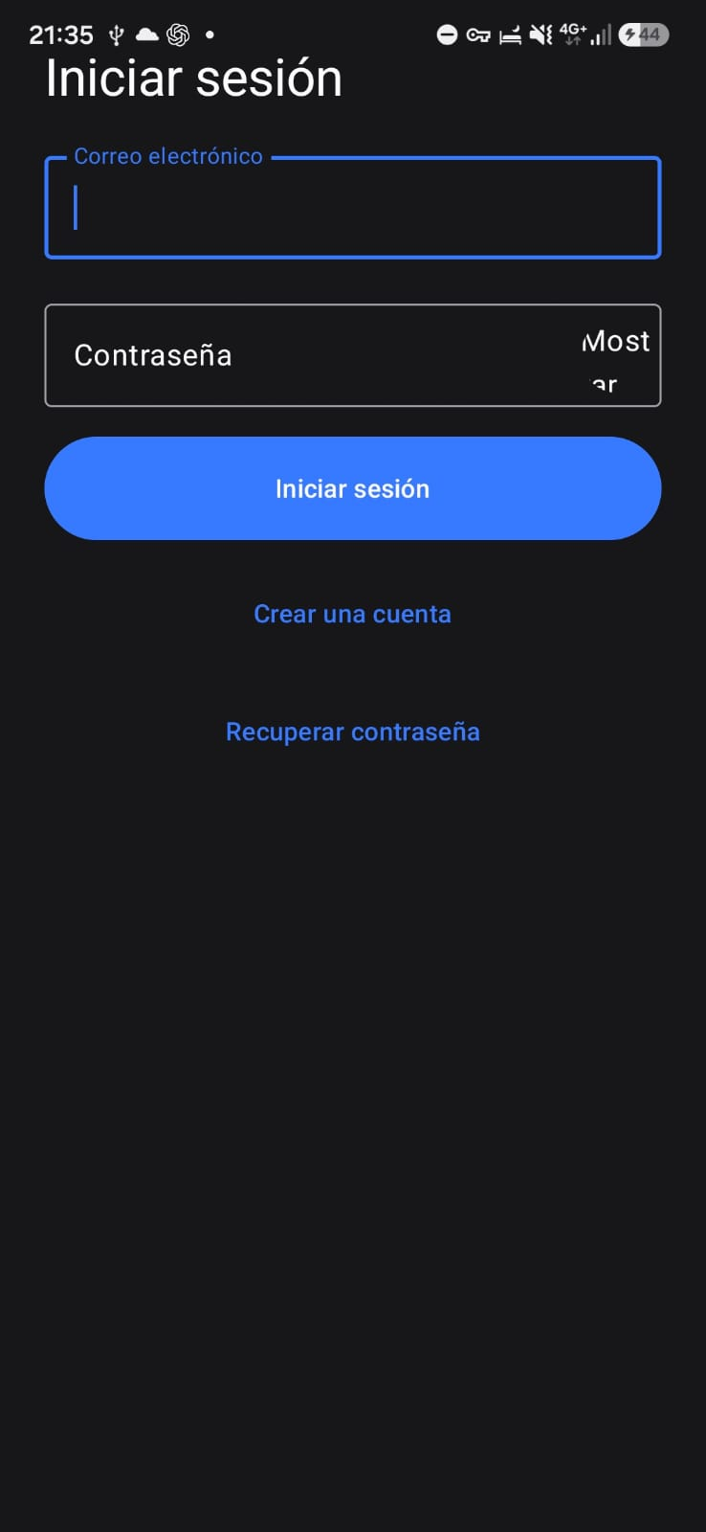
Figura 1. Vista de inicio de sesión: ingreso de correo y contraseña, creación de cuenta y recuperación de contraseña.
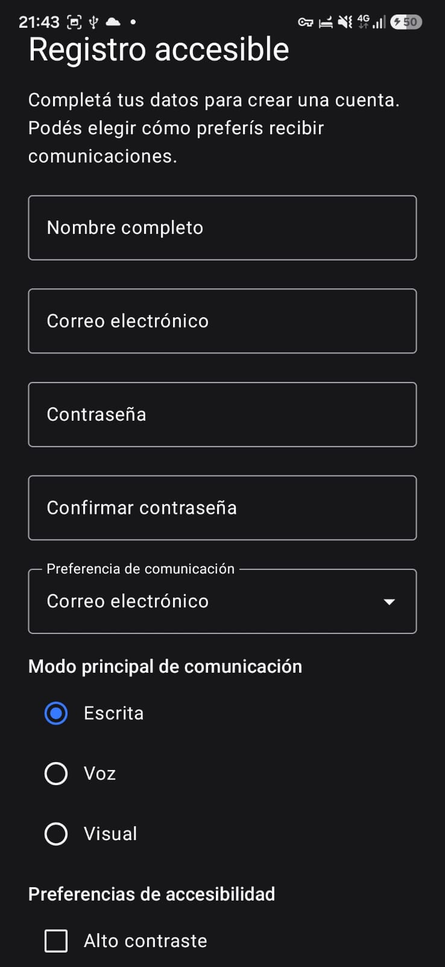
Figura 2. Vista de registro accesible: campos de datos, selector de preferencia y modo de comunicación.
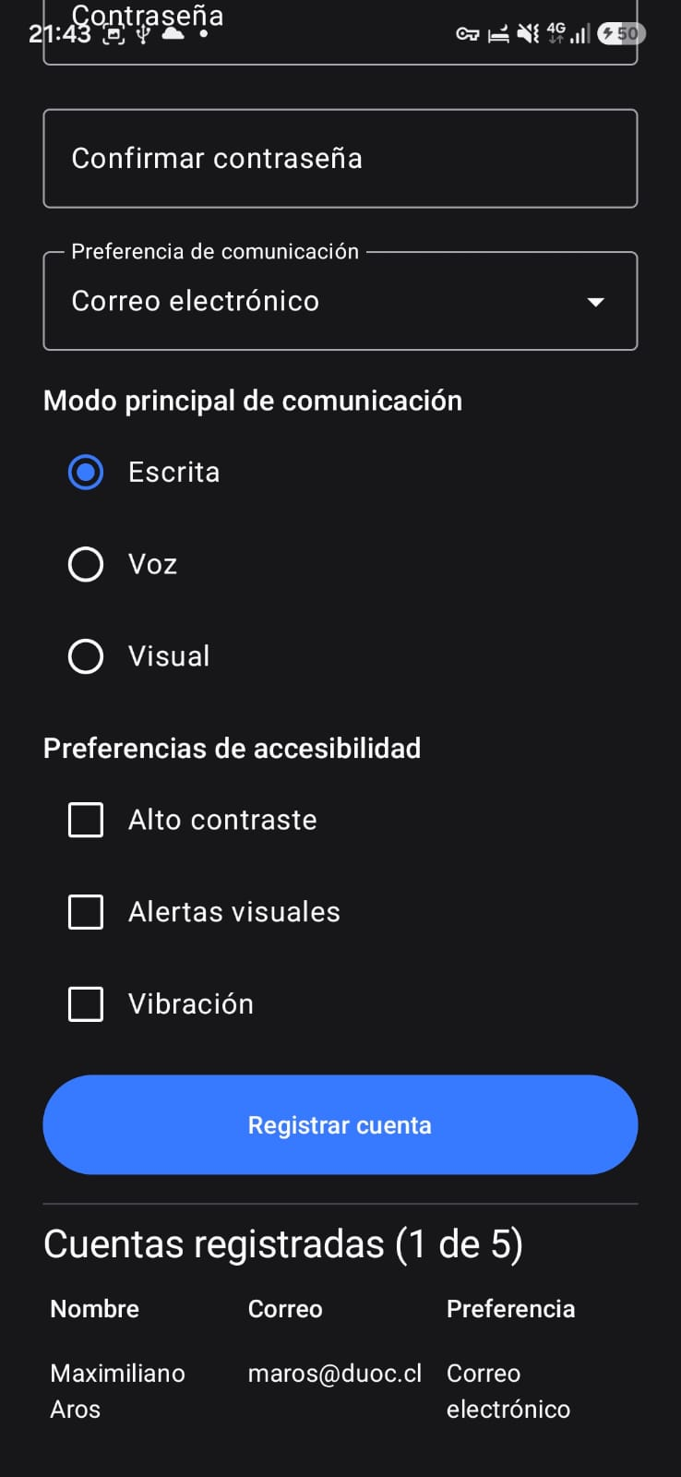
Figura 3. Vista de registro: preferencias de accesibilidad y resumen de cuentas registradas.
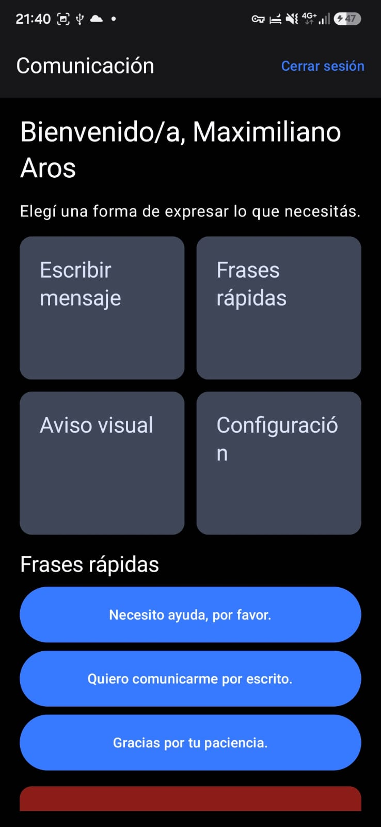
Figura 4. Espacio de comunicación: grilla de acciones y frases rápidas.
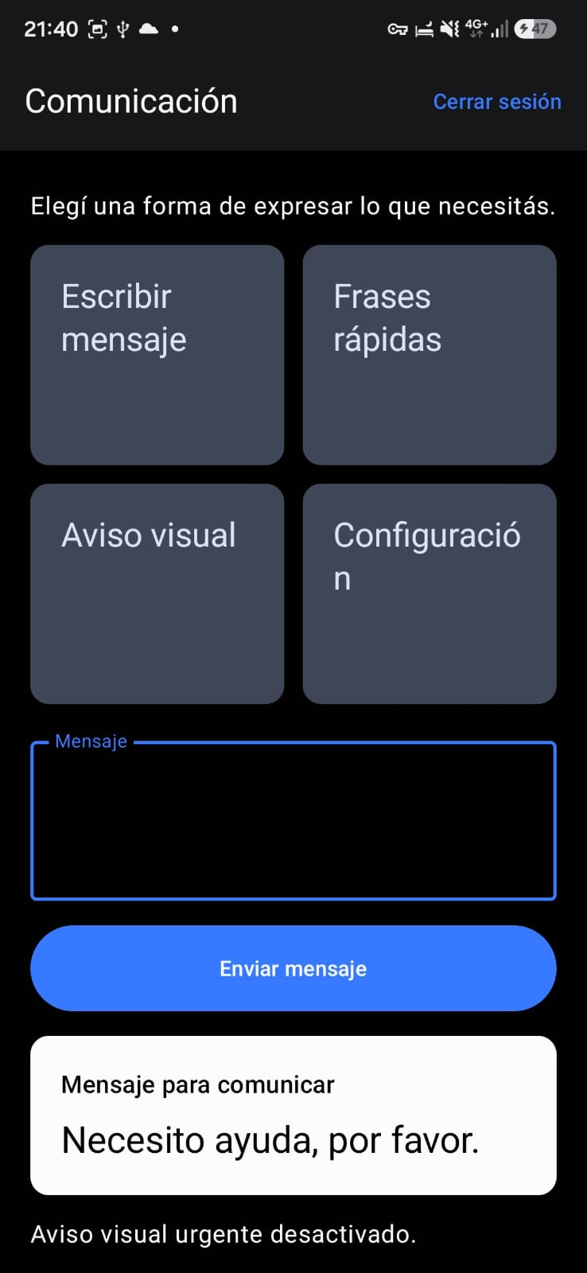
Figura 5. Espacio de comunicación: mensaje preparado para comunicar.
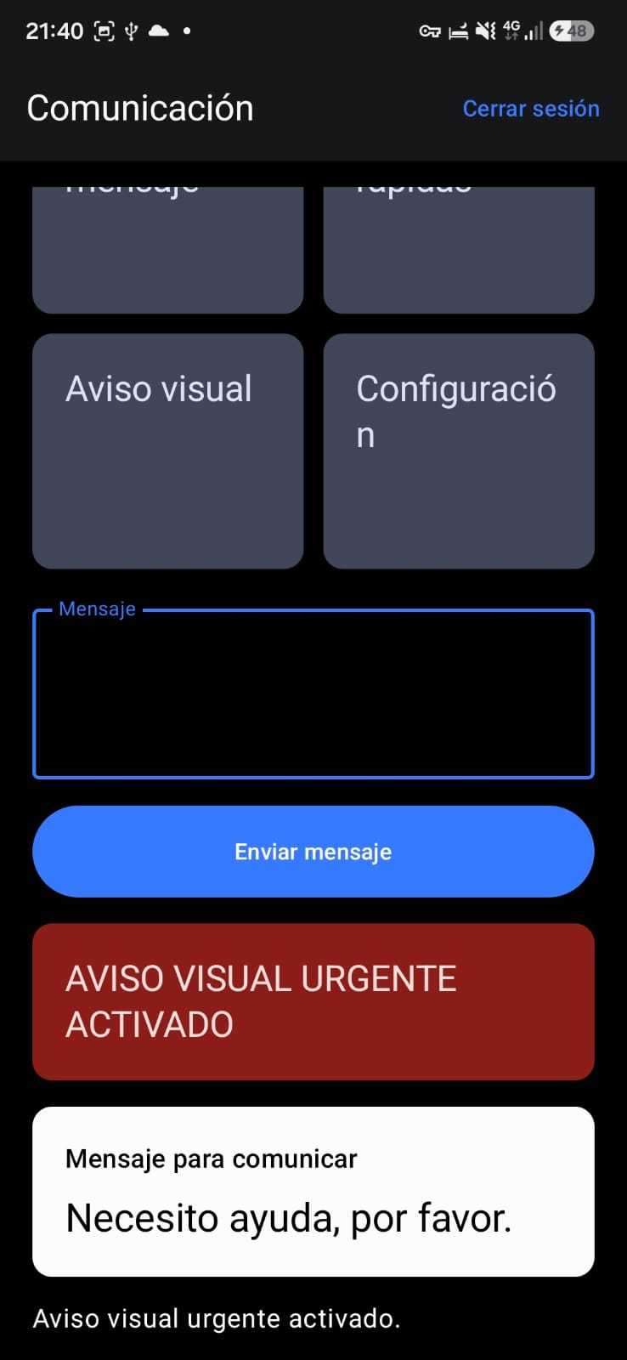
Figura 6. Espacio de comunicación: aviso visual urgente y mensaje destacado.
Reservados todos los derechos Fundación Instituto Profesional Duoc UC. No se permite copiar, reproducir, reeditar, descargar, publicar, emitir, difundir, de forma total o parcial la presente obra, ni su incorporación a un sistema informático, ni su transmisión en cualquier forma o por cualquier medio (electrónico, mecánico, fotocopia, grabación u otros) sin autorización previa y por escrito de Fundación Instituto Profesional Duoc UC La infracción de dichos derechos puede constituir un delito contra la propiedad intelectual.

